PORTAFOLIO DE TÍTULO
Documentación Ágil — Fase 1
Definición del Proyecto APT
KANCHA
Plataforma web/móvil geolocalizada para partidos deportivos amateur
Estudiante: Lukas Guerrero
Carrera: Ingeniería en Informática
Sede: Plaza Vespucio
Metodología: Ágil (Scrum)
Agosto 2026

Tabla de Contenidos

1. Análisis del Caso

1.1 Contexto
El deporte amateur (fútbol, básquetbol, vóleibol, entre otros) es una actividad social muy extendida en la comuna de La Florida, Región Metropolitana. Grupos de amigos, compañeros de trabajo o vecinos organizan partidos de forma recurrente, ya sea en canchas públicas administradas por la municipalidad o en recintos privados que arriendan sus instalaciones por hora.
Sin embargo, la organización de estos encuentros depende casi por completo de coordinación informal (grupos de WhatsApp, listas manuales), lo que los hace muy vulnerables a la inasistencia de última hora.

1.2 Problema
El problema central identificado es el fenómeno conocido coloquialmente como "falta uno": la cancelación o ausencia de jugadores en las horas previas al partido, lo que desarticula la actividad programada.
- En canchas públicas, esto genera frustración, pérdida de tiempo y, en muchos casos, la cancelación total del encuentro.
- En recintos privados, provoca pérdidas financieras por reservas caídas o por la imposibilidad de un jugador individual de cubrir el costo total del arriendo cuando el grupo no se completa.
- No existe hoy un mecanismo confiable para "completar cupos" con jugadores externos de forma rápida, seria y geolocalizada.

1.3 Causas raíz
- Ausencia de un canal formal para encontrar jugadores suplentes cercanos en tiempo real.
- Nula trazabilidad de la reputación o el compromiso de los jugadores (cualquiera puede confirmar y no asistir, sin consecuencias).
- Falta de un mecanismo de pago que distribuya el costo del arriendo entre los asistentes reales y proteja al organizador ante deserciones.
- Dispersión de la información: los encuentros con cupos disponibles no son visibles para quienes buscan jugar cerca de su ubicación.

1.4 Consecuencias
- Pérdida de ingresos para recintos deportivos por reservas incompletas o canceladas.
- Frustración y desincentivo a la práctica deportiva regular en la comunidad.
- Sobrecarga en la coordinación manual (mensajería) que recae en un organizador voluntario.
- Barrera de entrada para "agentes libres": personas que quieren jugar pero no tienen un equipo fijo.

1.5 Oportunidad y propuesta de solución
Se propone Kancha, una plataforma tipo red social y marketplace que conecta "agentes libres" con partidos que necesitan jugadores, mediante un mapa interactivo geolocalizado. La propuesta de valor se sostiene en tres elementos:
- Descubrimiento: mapa en tiempo real con partidos filtrables por disciplina, horario y cercanía.
- Confianza: un Sistema de Honor gamificado (perfiles tipo "carta de jugador", reseñas y calificaciones mutuas post-partido) que construye reputación comunitaria.
- Sostenibilidad económica: reserva con pago fraccionado individual y política de retención por deserción, que garantiza la ocupación del recinto y genera una comisión por transacción como modelo de negocio.

1.6 Alcance del MVP
Ubicación geográfica: Comuna de La Florida, Región Metropolitana, Chile
Usuarios objetivo: Deportistas amateurs (agentes libres), organizadores de partidos e instituciones/complejos deportivos locales
Disciplinas iniciales: Fútbol (fútbol 5/7), con arquitectura extensible a otras disciplinas
Periodo de desarrollo: 18 semanas (periodo académico), dividido en Fase 1, 2 y 3 del Portafolio de Título
Quedan fuera del alcance del MVP: ligas y torneos formales, transmisiones en vivo, y expansión a otras comunas — se consideran evoluciones futuras del producto.

1.7 Objetivos de negocio
- Reducir la tasa de cancelación de partidos amateurs por falta de jugadores en la zona piloto.
- Generar un flujo de comisiones por transacción sobre reservas gestionadas en la plataforma.
- Construir una comunidad activa y confiable de jugadores mediante el Sistema de Honor.
- Validar el modelo de negocio y la arquitectura técnica como base para una futura escalabilidad geográfica.

2. Squad y Responsabilidades
Kancha se desarrolla en el marco de un Proyecto de Título individual. Por tratarse de un equipo de una sola persona, el estudiante asume múltiples roles ágiles de forma secuencial/paralela según la etapa del sprint, apoyado por el docente guía como stakeholder principal. Esta estructura se declara explícitamente para mantener la trazabilidad de responsabilidades propia de un Squad Scrum, aunque los roles recaigan en la misma persona.
Rol | Responsable | Responsabilidades principales
Product Owner (PO) | Lukas Guerrero | Define y prioriza el Product Backlog, redacta épicas e historias de usuario, valida criterios de aceptación y representa la voz del usuario/negocio.
Scrum Master | Lukas Guerrero | Facilita las ceremonias ágiles, remueve impedimentos, vela por el cumplimiento del marco Scrum y la cadencia de los sprints de 2 semanas.
Equipo de Desarrollo — Backend | Lukas Guerrero | Diseña el modelo de datos, construye la API REST, la lógica de emparejamiento, reputación, pagos fraccionados y penalizaciones.
Equipo de Desarrollo — Frontend | Lukas Guerrero | Implementa la interfaz web/móvil, el mapa interactivo, el perfil gamificado y el flujo de reservas.
QA / Certificación de Calidad | Lukas Guerrero | Diseña y ejecuta el plan de pruebas unitarias e integración, certificando la calidad conforme a la competencia C1.
Docente Guía (Stakeholder / Sponsor) | Docente asignado Portafolio de Título | Valida entregables de cada fase, evalúa avances, orienta decisiones de alcance y aprueba la documentación.
Usuario Piloto (Stakeholder externo) | Comunidad deportiva de La Florida (referencial) | Provee retroalimentación cualitativa sobre necesidades reales de organizadores y agentes libres.

Nota metodológica
Aunque el Squad recae en una sola persona, se mantiene la separación explícita de roles para preservar las buenas prácticas de gestión ágil (C2) y evitar la mezcla de responsabilidades de negocio (PO) con las de ejecución técnica (Dev Team) durante cada ceremonia.

3. Mapa Mental del Proyecto
El siguiente mapa mental resume de forma visual las cinco dimensiones clave del proyecto Kancha: el problema que origina la iniciativa, los usuarios involucrados, las funcionalidades núcleo, el modelo de negocio y el stack tecnológico a utilizar.
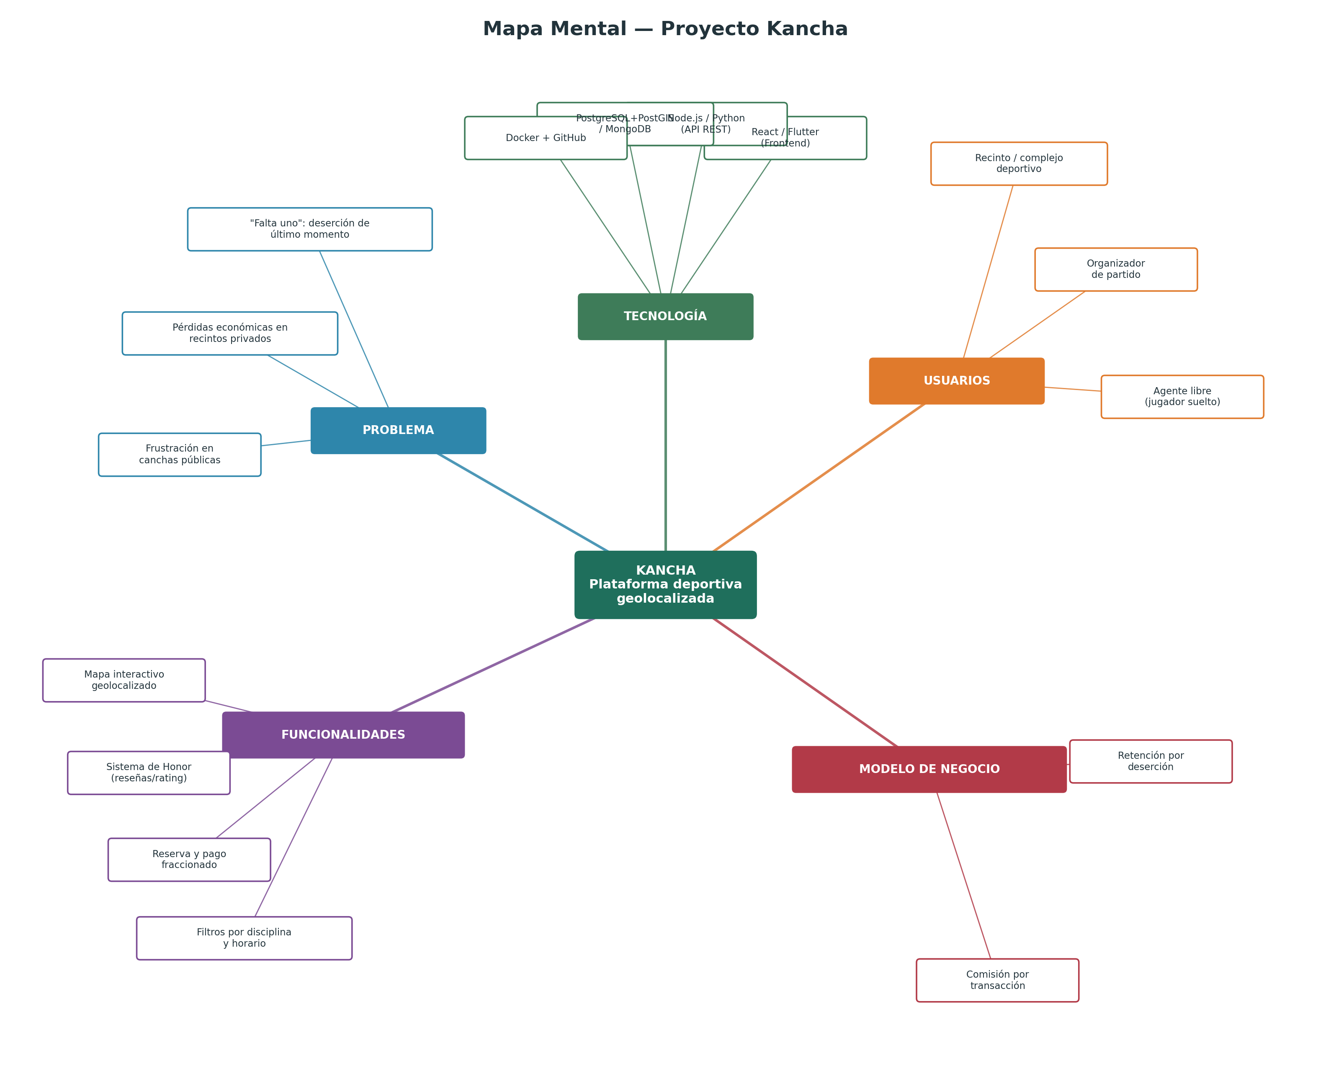
Figura 1. Mapa Mental — Proyecto Kancha

4. Mapa de Actores
Se identifican los actores que interactúan con el sistema Kancha, clasificados en primarios (interactúan directamente con la plataforma) y secundarios (sistemas externos que la plataforma consume).
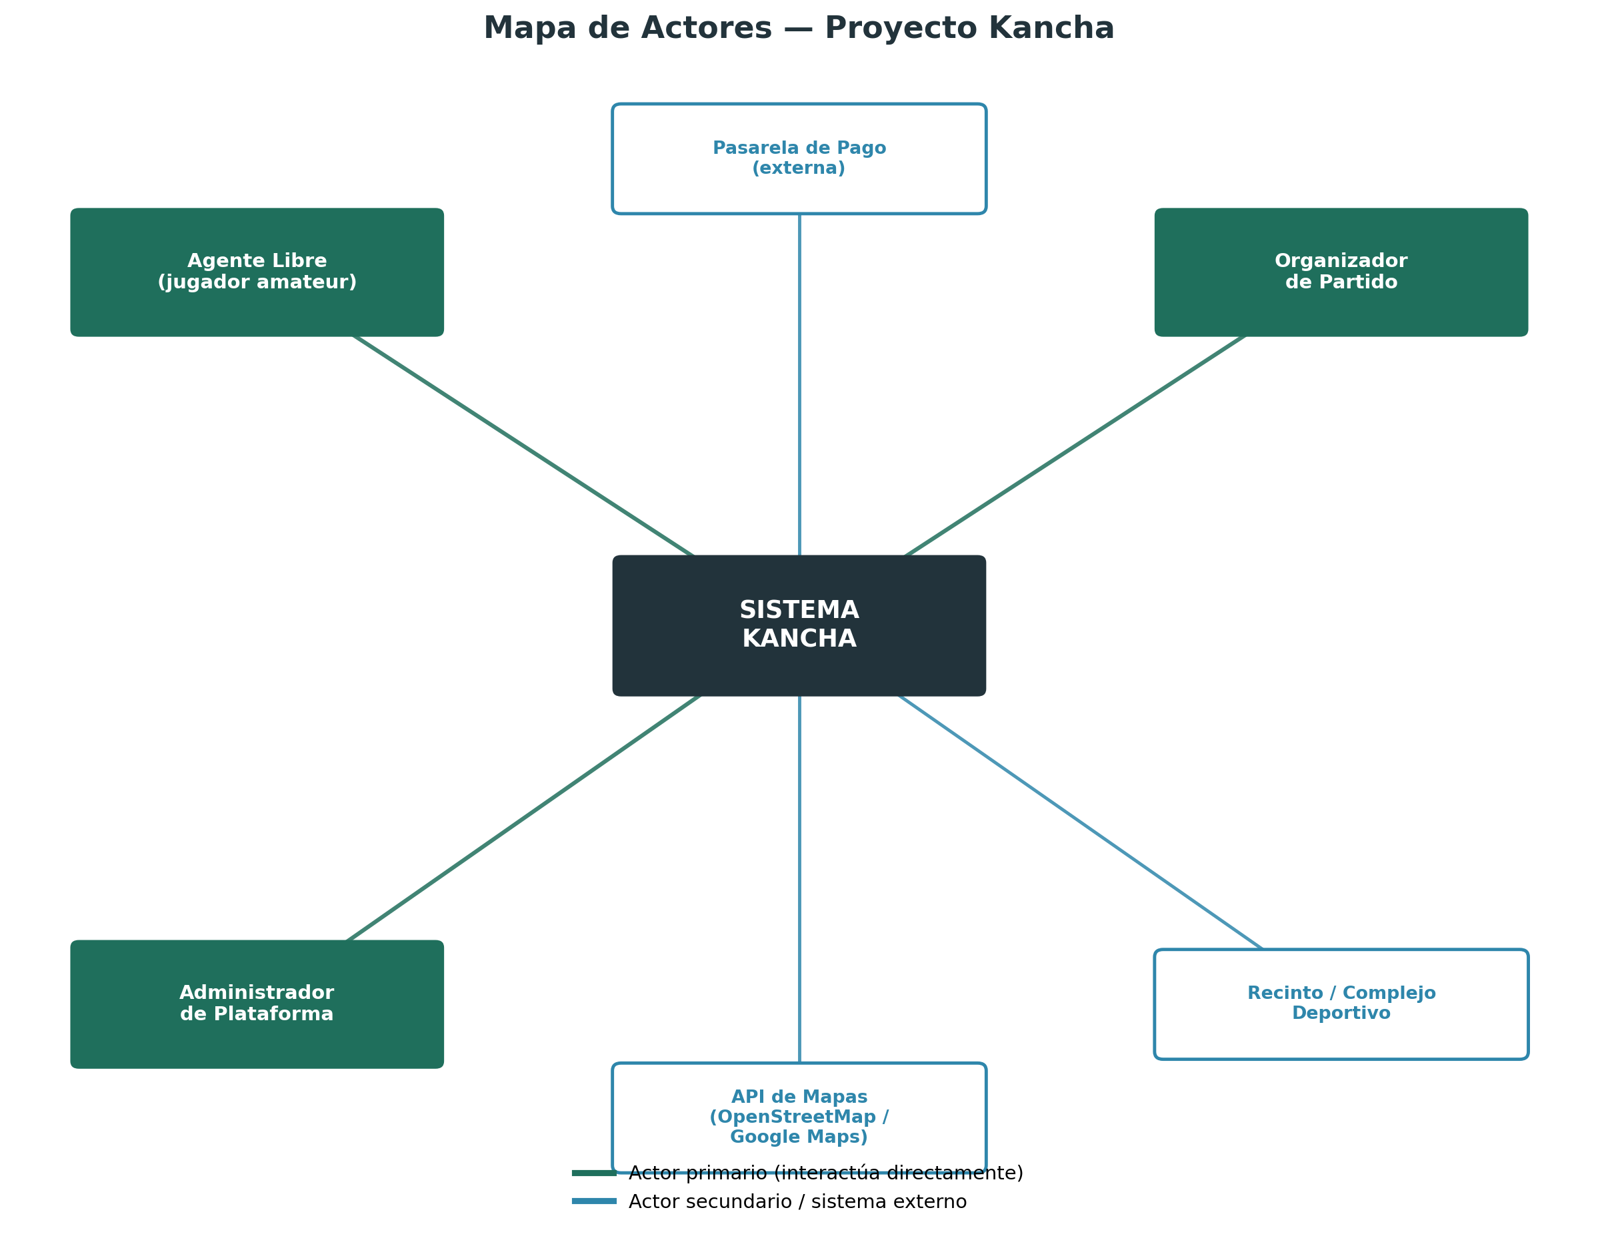
Figura 2. Mapa de Actores — Proyecto Kancha

4.1 Descripción de actores
Actor | Descripción
Agente Libre (jugador amateur) | Usuario que busca unirse a partidos con cupos disponibles cerca de su ubicación. Consulta el mapa, filtra por disciplina/horario, se postula y participa del Sistema de Honor.
Organizador de Partido | Usuario que publica un encuentro con cupos incompletos, gestiona la reserva del recinto, aprueba postulantes y califica a los asistentes post-partido.
Administrador de Plataforma | Rol interno que supervisa el correcto funcionamiento del sistema, modera contenido/reportes y gestiona incidencias del Sistema de Honor.
Recinto / Complejo Deportivo | Institución que ofrece sus canchas para arriendo; se beneficia de la garantía de ocupación mediante el pago fraccionado y la política de retención.
Pasarela de Pago (externa) | Sistema externo que procesa los pagos fraccionados por jugador y las retenciones por deserción.
API de Mapas (OpenStreetMap / Google Maps SDK) | Servicio externo que provee la geolocalización, cálculo de distancias (haversine) y renderizado del mapa interactivo.

5. Visión del Proyecto + 4 Pilares

5.1 Declaración de Visión
Visión del Producto
Para los deportistas amateurs y organizadores de partidos de La Florida que sufren la cancelación de encuentros por falta de jugadores, Kancha es una plataforma web/móvil geolocalizada que conecta "agentes libres" con partidos que necesitan completar cupos. A diferencia de la coordinación informal por chats grupales, nuestro producto ofrece un mapa interactivo en tiempo real, un Sistema de Honor que construye confianza comunitaria y un mecanismo de pago fraccionado con retención por deserción que protege económicamente a organizadores y recintos.

5.2 Los 4 Pilares de Kancha
Pilar | Descripción
1. Comunidad | Fomentar una red activa de deportistas amateurs que se conectan más allá de un partido puntual, fortaleciendo el tejido social deportivo local.
2. Confianza | El Sistema de Honor (perfiles, reseñas y calificaciones mutuas post-partido) garantiza compromiso y buena conducta, reduciendo el riesgo de unirse a desconocidos.
3. Conveniencia | Un mapa interactivo geolocalizado y filtros inteligentes permiten encontrar o completar un partido en minutos, sin fricción de coordinación manual.
4. Sostenibilidad | El pago fraccionado, la retención por deserción y la comisión por transacción generan un modelo de negocio autosustentable para la plataforma y sus recintos aliados.

6. Épicas
A partir de la visión del producto se definen diez épicas. Cada una cubre una sola capacidad del MVP de Kancha. La versión entregada en agosto agrupaba estas capacidades en seis épicas; se dividieron tras la observación recibida en la evaluación de la Fase 1.
ID | Épica | Descripción | Valor de negocio
E1 | Cuentas de usuario | Registro de jugadores con correo, contraseña y disciplina favorita, e inicio de sesión. | Identidad en la plataforma
E2 | Carta de jugador | Perfil tipo "carta de jugador" con historial, disciplina favorita y puntaje de honor. | Confianza entre desconocidos
E3 | Publicación de partidos | Un organizador publica un partido con ubicación, horario, disciplina y cupos faltantes. | Oferta de partidos
E4 | Búsqueda geolocalizada | Mapa interactivo con pines en tiempo real y filtros por disciplina, horario y ubicación. | Descubrimiento
E5 | Postulación a partidos | Un agente libre se postula a un partido con cupos y el organizador confirma su lugar. | Conversión: cupos completos
E6 | Sistema de Honor | Calificaciones mutuas post-partido y cálculo automático del puntaje de honor. | Diferenciador competitivo
E7 | Pago fraccionado | Cobro individual de la parte proporcional del arriendo, con comisión por transacción. | Sostenibilidad del negocio
E8 | Retención por deserción | Retención económica a quien cancela a última hora, para proteger al recinto y al grupo. | Compromiso de asistencia
E9 | Notificaciones | Notificaciones push de cupos disponibles, confirmaciones, recordatorios y alertas de cambios en el partido. | Retención y engagement
E10 | Moderación | Panel de moderación de usuarios, gestión de reportes e incidencias y monitoreo de la plataforma. | Confiabilidad operativa

7. Historias de Usuario
Se presentan las historias de usuario priorizadas para el MVP, con criterios de aceptación en formato Gherkin (Given/When/Then) y estimación en puntos de historia (secuencia de Fibonacci: 1, 2, 3, 5, 8, 13).

Épica E1 — Cuentas de usuario
HU-01 — Registro de agente libre [E1]
Como agente libre, quiero registrarme con mis datos y disciplina favorita para poder buscar partidos cercanos.
Criterios de aceptación (Gherkin):
- Dado que soy un visitante nuevo, cuando completo el formulario de registro con correo, contraseña y disciplina, entonces se crea mi cuenta y perfil inicial.
- Dado que ingreso un correo ya registrado, cuando intento registrarme, entonces el sistema muestra un mensaje de error y no crea una cuenta duplicada.
Estimación: 3 puntos (Fibonacci) Prioridad: Alta

Épica E2 — Carta de jugador
HU-02 — Perfil tipo carta de jugador [E2]
Como usuario, quiero ver mi perfil como una "carta de jugador" con mi puntaje de honor para mostrar mi reputación a otros.
Criterios de aceptación (Gherkin):
- Dado que tengo partidos jugados y reseñas recibidas, cuando visito mi perfil, entonces veo mi puntaje de honor, disciplina y estadísticas básicas.
- Dado que aún no tengo reseñas, cuando visito mi perfil, entonces veo un estado "Sin calificaciones aún" en lugar de un puntaje nulo.
Estimación: 5 puntos (Fibonacci) Prioridad: Media

Épica E3 — Publicación de partidos
HU-03 — Publicar partido con cupos incompletos [E3]
Como organizador, quiero publicar un partido indicando ubicación, horario y cupos faltantes para encontrar agentes libres que se unan.
Criterios de aceptación (Gherkin):
- Dado que soy un organizador autenticado, cuando completo ubicación, horario, disciplina y cantidad de cupos, entonces el partido aparece como pin en el mapa.
- Dado que el horario ingresado ya pasó, cuando intento publicar, entonces el sistema rechaza la publicación con un mensaje de validación.
Estimación: 5 puntos (Fibonacci) Prioridad: Alta

Épica E4 — Búsqueda geolocalizada
HU-04 — Buscar partidos cercanos en el mapa [E4]
Como agente libre, quiero ver en un mapa interactivo los partidos con cupos disponibles cerca de mi ubicación para poder unirme rápidamente.
Criterios de aceptación (Gherkin):
- Dado que activo mi geolocalización, cuando abro el mapa, entonces veo pines de partidos dentro de un radio configurable (ej. 5 km).
- Dado que aplico un filtro por disciplina y horario, cuando el mapa se actualiza, entonces solo se muestran los partidos que cumplen ambos criterios.
Estimación: 8 puntos (Fibonacci) Prioridad: Alta

Épica E5 — Postulación a partidos
HU-05 — Postularme a un partido [E5]
Como agente libre, quiero postularme a un partido con cupos disponibles para asegurar mi lugar.
Criterios de aceptación (Gherkin):
- Dado que un partido tiene cupos disponibles, cuando presiono "Unirme", entonces mi postulación queda registrada como pendiente de aprobación del organizador.
- Dado que el partido ya no tiene cupos, cuando intento postularme, entonces el botón "Unirme" aparece deshabilitado.
Estimación: 3 puntos (Fibonacci) Prioridad: Alta

Épica E6 — Sistema de Honor
HU-06 — Calificar compañeros post-partido [E6]
Como agente libre, quiero valorar a mis compañeros post-partido para actualizar su puntaje de honor.
Criterios de aceptación (Gherkin):
- Dado que un partido finalizó, cuando accedo a la pantalla de calificación, entonces puedo calificar puntualidad y conducta de cada asistente en una escala de 1 a 5.
- Dado que ya califiqué a un jugador para ese partido, cuando intento calificarlo de nuevo, entonces el sistema impide la doble calificación.
Estimación: 5 puntos (Fibonacci) Prioridad: Alta
HU-07 — Cálculo automático de puntaje de honor [E6]
Como plataforma, quiero recalcular automáticamente el puntaje de honor de un usuario al recibir una nueva calificación para mantener la reputación actualizada.
Criterios de aceptación (Gherkin):
- Dado que un usuario recibe una nueva calificación, cuando se guarda la reseña, entonces su puntaje de honor se recalcula usando el promedio ponderado de sus últimas calificaciones.
Estimación: 5 puntos (Fibonacci) Prioridad: Media

Épica E7 — Pago fraccionado
HU-08 — Reserva con pago fraccionado [E7]
Como jugador confirmado, quiero pagar solo mi parte proporcional del arriendo para no asumir el costo total del recinto.
Criterios de aceptación (Gherkin):
- Dado que estoy confirmado en un partido de pago, cuando accedo a la reserva, entonces el sistema muestra el monto individual calculado según el número de cupos.
- Dado que realizo el pago, cuando la transacción es exitosa, entonces mi cupo cambia a estado "Confirmado y pagado".
Estimación: 8 puntos (Fibonacci) Prioridad: Alta

Épica E8 — Retención por deserción
HU-09 — Retención por deserción [E8]
Como organizador, quiero que se aplique una retención a quien confirma y luego cancela a última hora para desincentivar el "falta uno".
Criterios de aceptación (Gherkin):
- Dado que un jugador cancela su cupo pagado dentro de la ventana de retención (ej. menos de 12 horas antes), cuando confirma la cancelación, entonces se le retiene un porcentaje definido del pago.
- Dado que un jugador cancela con más anticipación que la ventana de retención, cuando confirma la cancelación, entonces recibe el reembolso completo.
Estimación: 5 puntos (Fibonacci) Prioridad: Media

Épica E9 — Notificaciones
HU-10 — Notificación de cupo disponible [E9]
Como agente libre, quiero recibir una notificación cuando se publique un partido cercano a mi disciplina favorita para enterarme a tiempo.
Criterios de aceptación (Gherkin):
- Dado que tengo activadas las notificaciones y una disciplina favorita configurada, cuando se publica un partido compatible dentro de mi radio, entonces recibo una notificación push.
Estimación: 3 puntos (Fibonacci) Prioridad: Baja

Épica E10 — Moderación
HU-11 — Moderar reportes de usuarios [E10]
Como administrador, quiero revisar reportes de mal comportamiento para mantener la confianza de la comunidad.
Criterios de aceptación (Gherkin):
- Dado que un usuario reporta a otro, cuando el administrador abre el panel de reportes, entonces puede ver el detalle, el historial y aplicar una sanción o descartar el caso.
Estimación: 5 puntos (Fibonacci) Prioridad: Baja

8. Impact Mapping
El Impact Mapping conecta la meta de negocio (Why) con los actores clave (Who), los cambios de comportamiento que se busca generar en ellos (How) y las funcionalidades concretas a construir (What).
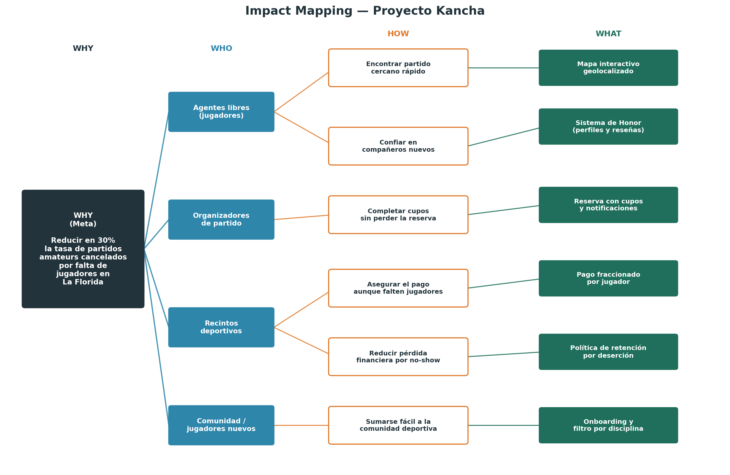
Figura 3. Impact Mapping — Proyecto Kancha

8.1 Lectura del mapa
Why (meta): Reducir en un 30% la tasa de partidos amateurs cancelados por falta de jugadores en La Florida durante el periodo piloto.
Who (actores): Agentes libres, organizadores de partido, recintos deportivos y comunidad de nuevos jugadores.
How (impactos deseados): Cambios de comportamiento como encontrar partido rápido, confiar en desconocidos, asegurar el pago pese a deserciones y sumarse fácilmente a la comunidad.
What (entregables): Mapa geolocalizado, Sistema de Honor, reserva con pago fraccionado, política de retención y onboarding filtrado por disciplina.

9. Product Backlog Priorizado
El backlog se priorizó utilizando el método MoSCoW (Must have, Should have, Could have, Won't have this time), en conjunto con la estimación en puntos de historia, para planificar los sprints del periodo de Desarrollo Incremental (S7–S12) definido en la metodología.
ID | Historia de Usuario | Épica | Prioridad | Story Points
HU-01 | Registro de agente libre | E1 | Must have | 3
HU-03 | Publicar partido con cupos incompletos | E3 | Must have | 5
HU-04 | Buscar partidos cercanos en el mapa | E4 | Must have | 8
HU-05 | Postularme a un partido | E5 | Must have | 3
HU-08 | Reserva con pago fraccionado | E7 | Must have | 8
HU-06 | Calificar compañeros post-partido | E6 | Must have | 5
HU-09 | Retención por deserción | E8 | Should have | 5
HU-02 | Perfil tipo carta de jugador | E2 | Should have | 5
HU-07 | Cálculo automático de puntaje de honor | E6 | Should have | 5
HU-10 | Notificación de cupo disponible | E9 | Could have | 3
HU-11 | Moderar reportes de usuarios | E10 | Won't have (esta fase) | 5

Criterio de priorización
Las historias "Must have" conforman el walking skeleton del MVP (registro, publicación, búsqueda geolocalizada, postulación, reserva con pago y calificación), ya que sin ellas el flujo principal del producto no es funcional. Las "Should have" refuerzan confianza y sostenibilidad económica; "Could have" y "Won't have" quedan sujetas a la capacidad disponible en cada sprint.

10. User Story Mapping
El mapa de historias organiza el backlog en un "backbone" de actividades del usuario (columnas) y niveles de prioridad/release (filas), permitiendo visualizar el walking skeleton del MVP (Release 1) y las mejoras posteriores (Release 2).
Actividad de usuario → | Registrarse  y crear perfil | Publicar  partido | Buscar y  unirse a partido | Reservar  y pagar | Calificar  post-partido
Release 1 — MVP  (Must have) | HU-01  Registro de  agente libre | HU-03  Publicar partido  con cupos | HU-04 / HU-05  Buscar en mapa /  Postularme | HU-08  Pago  fraccionado | HU-06  Calificar  compañeros
Release 2  (Should have) | HU-02  Perfil carta  de jugador | — | — | HU-09  Retención por  deserción | HU-07  Cálculo auto.  de honor
Release 3  (Could / Won't) | — | — | HU-10  Notificación  de cupo | — | HU-11  Moderar  reportes

Walking skeleton (Release 1)
La fila superior representa el flujo mínimo end-to-end que debe funcionar para validar el modelo de negocio: un usuario se registra, un organizador publica un partido, un agente libre lo encuentra y se une, se realiza el pago fraccionado, y ambas partes se califican post-partido.

